虎尾國小學習教室_特需_【家人的心情，我看得懂】 姓名 日期：_________
家人的心情學習單（B 讀寫版）
一、連連看 阿樂在做哪一步？把圖和步驟連起來。
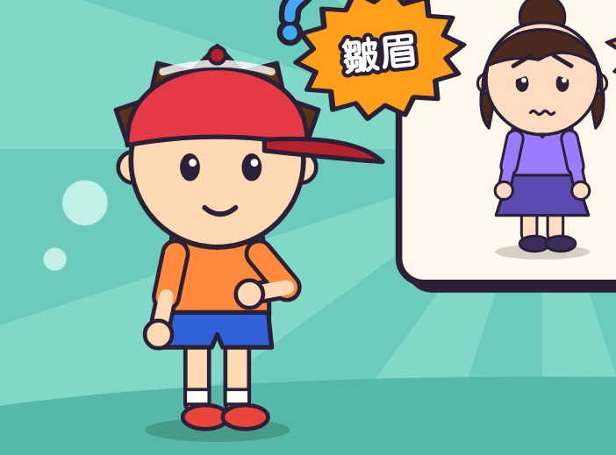 | ● |  | ● | 看一看
 | ● |  | ● | 猜一猜
 | ● |  | ● | 問一問
 | ● |  | ● | 幫一幫
二、連連看 看到家人這樣，要怎麼做？
媽媽皺眉、打哈欠、嘆氣。 | ● |  | ● | 我先小聲一點，等一下再問。
爸爸在講電話，眉頭皺皺的。 | ● |  | ● | 「我幫你拿東西。」
媽媽提著好多東西回家。 | ● |  | ● | 媽媽可能累了。

三、想一想 做得好畫 ✓，做得不好畫 ✕。
（ ）1. 媽媽很累，我還一直吵「現在就要玩！」
（ ）2. 我先看一看家人的臉。
（ ）3. 爸爸在講電話，我大聲叫他。
（ ）4. 我可以問：「你是不是很累？」
（ ）5. 我可以幫家人倒一杯水。
四、寫一寫
1. 家人累了的時候，會有什麼樣子？
皺眉 打哈欠 嘆氣 哈哈大笑（圈起來）
2. 我可以問家人：＿＿＿＿＿＿＿＿＿＿＿＿＿＿＿＿＿＿
3. 我可以幫家人做的小事：＿＿＿＿＿＿＿＿＿＿＿＿＿＿
五、我做到了 做到幾顆星，就塗幾顆。
我會看一看家人的臉。 | ☆ ☆ ☆
我會問一問：「你還好嗎？」 | ☆ ☆ ☆
我會幫家人做一件小事。 | ☆ ☆ ☆
老師的話：＿＿＿＿＿＿＿＿＿＿＿＿＿＿＿＿＿＿＿＿＿＿

【老師用】參考答案與使用說明
一、連連看：第1張（頭上有問號，猜媽媽皺眉、打哈欠）→猜一猜 第2張（幫媽媽提東西）→幫一幫 第3張（拿放大鏡看媽媽）→看一看 第4張（伸手問媽媽「你是不是很累？」）→問一問
二、連連看：媽媽皺眉、打哈欠、嘆氣。→媽媽可能累了。 爸爸在講電話，眉頭皺皺的。→我先小聲一點，等一下再問。 媽媽提著好多東西回家。→「我幫你拿東西。」
三、想一想：1 ✕ 2 ✓ 3 ✕ 4 ✓ 5 ✓
四、寫一寫：沒有標準答案。第1題「哈哈大笑」不是累的樣子，其他三個可以圈。引導學生說出家裡可以做的小事（拿東西、倒水、小聲一點）。
對應課綱：特社2-Ⅱ-1；特社B-Ⅱ-1、特社C-Ⅱ-2。

